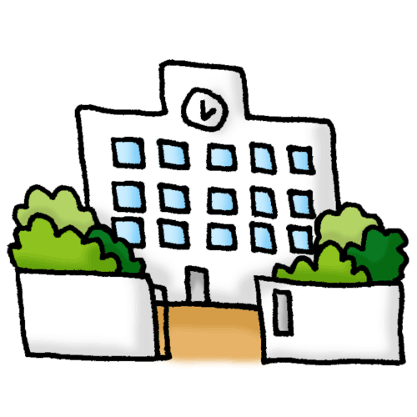
精華小学校 １年生
学年通信
平成３１年４月９日(火)
№ １
なかよし

ご入学おめでとうございます

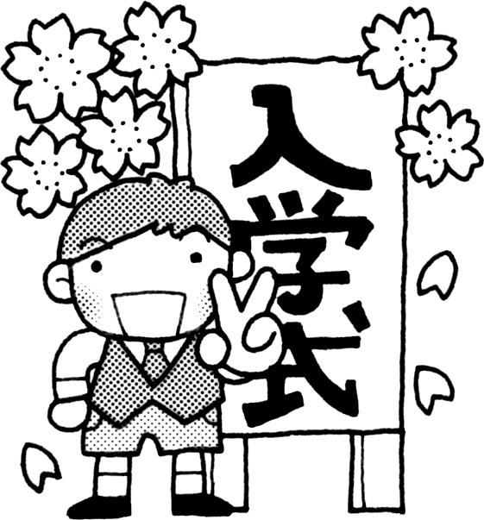
晴れのお子様の姿に、保護者の皆様のお喜びもひとしおのことと思います。お子様のご入学を心よりお祝い申し上げます。
いよいよ小学校生活が始まりました。一人一人が「学校は楽しいところだな。」と毎日胸をワクワクさせながら安心して登校でき、集団生活を通して、心身ともに豊かにたくましく成長されることを願っております。
教育は、学校と保護者の皆様とが手を取り合ってこそ効果を表すものです。入学のこの喜びと感動を忘れずに１年生の担任４名、力を合わせて子どもたちを育てていきたいと思います。
皆様の温かいご支援とご協力をお願いいたします。

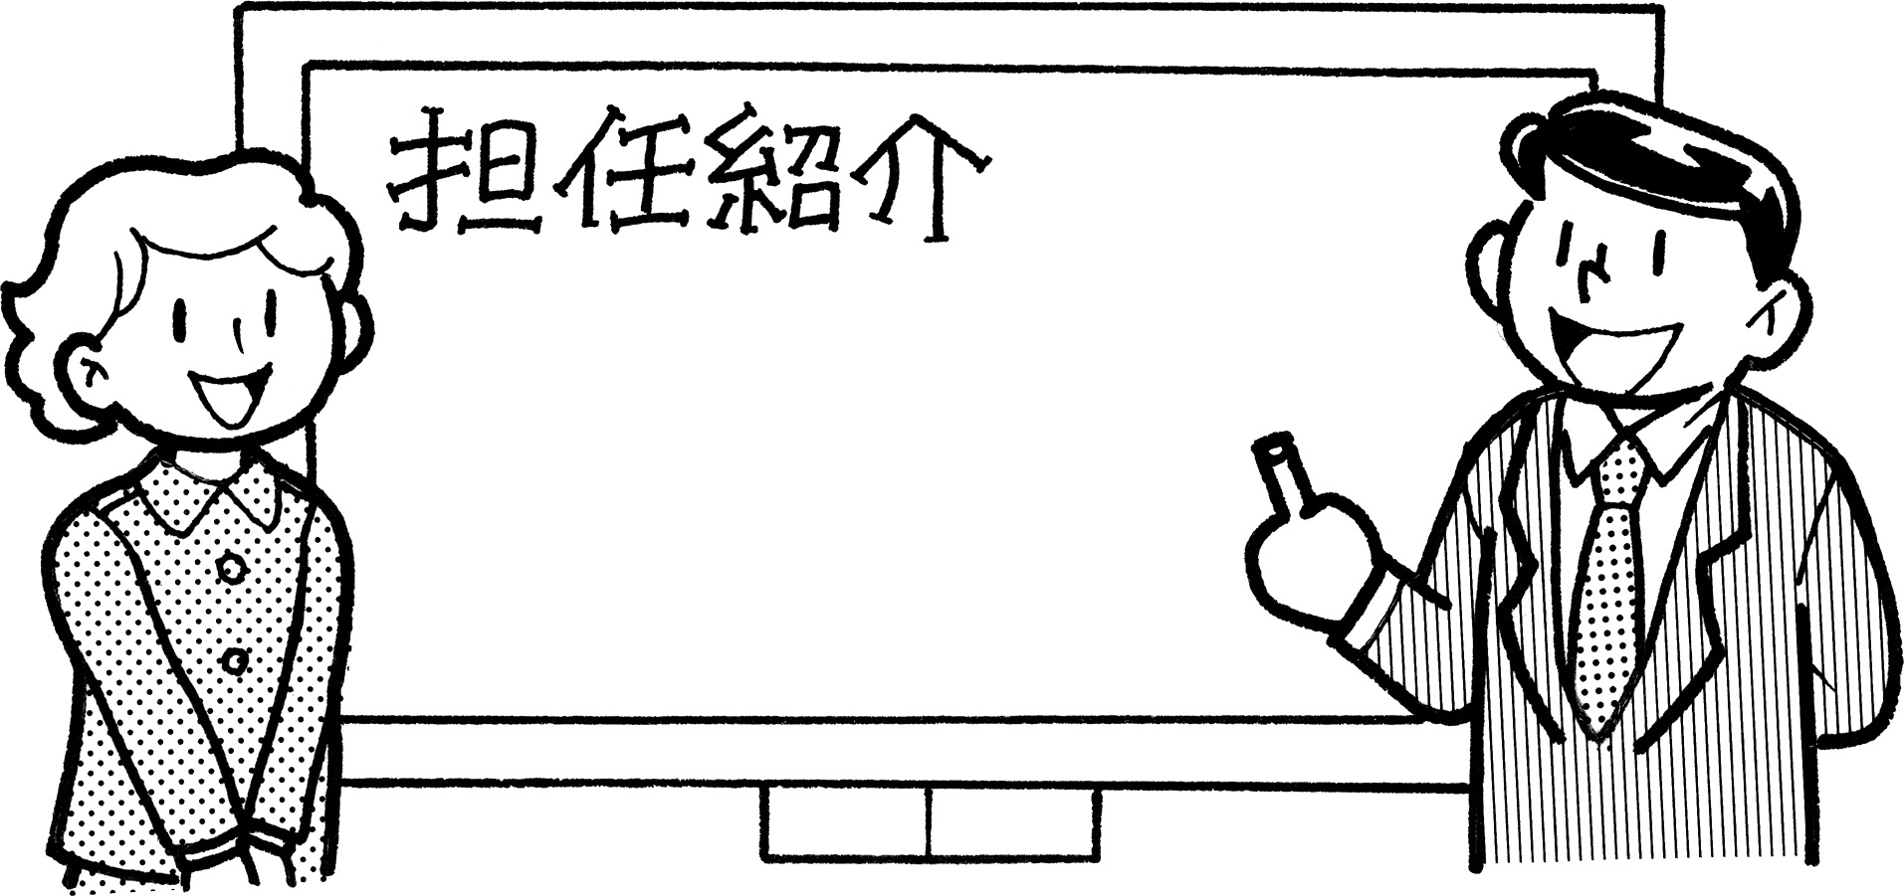

よろしくお願いします！
１組 八代 吉正 | ご入学おめでとうございます。元気いっぱいの一年生と過ごす日を、今日まで楽しみにしておりました。子どもたちと一緒に笑顔の毎日が過ごせるよう、明るく元気に頑張ります。よろしくお願いします。
２組 長谷川 夕子 | 明るく素直な子どもたちと楽しい一年を過ごせると思うと、とても嬉しい気持ちでいっぱいです。「学校って楽しいな。」と思ってもらえるように一生懸命頑張ります。よろしくお願いします。
３組 河地 文恵 | かわいい１年生の子どもたちと出会うことを楽しみにしていました。毎日を明るく元気に過ごし、学校が楽しい！勉強が楽しい！と思えるように精一杯頑張ります。よろしくお願いします。
４組 岩元 悦子 | 元気いっぱいの１年生の子どもたちに出会えることをとても楽しみにしていました。子どもたちが毎日笑顔で学校生活を楽しめるように、精一杯頑張ります。よろしくお願いします。

お知らせ・お願い

＜給食について＞
給食のある日の持ち物（給食セット） ナフキン・マスク・歯ブラシ・コップ
さっそく、１１日（木）から給食が始まります。ナフキン・マスクと、食後の歯磨きのための歯ブラシ・コップを袋に入れて持たせてください。毎日洗って、清潔なものをお願いします。給食当番は、使ったエプロンを金曜日に持ち帰ります。洗濯をして、月曜日に忘れないように持たせてください。

＜学用品について＞ ☆すべてのものに、ひらがなで名前を書いてください。
筆箱の中に入れるもの
○削ったえんぴつ５本（Ｂか２Ｂ） ○定規（筆箱に入る長さ１５㎝程度）
○消しゴム１個（大きすぎず、白くて、柔らかいもので消しやすく使いやすいもの）
○赤えんぴつ１本 ○青えんぴつ１本 ○えんぴつホルダー
（赤と青が１本につながっているものでも結構です。その場合は、両端が削られ危ないので、キャップをつけるようにしてください。）

※えんぴつホルダーにも必ず記名をしてください。

ノート 学校で用意します。
教科書 落丁や間違いがないか確かめ、ひらがなで名前を書いてください。
下敷き ひらがなで名前を書いてください。
☆学習に集中できるように、絵柄の少ないシンプルなものを持たせてください。
☆カンペンケースは、落としたときに大きな音がして、学習に対する集中力を途切れさせてしまう原因となることがあるため、カンペンケースではない箱型のものを持たせてください。
☆おもちゃの要素のある文房具は持たせないようにしてください。（半分に折れる定規や鉛筆の先にくさりなど飾りが付いているものなど）
☆毎日、えんぴつをきちんと削って持たせてください。
（筆箱の鉛筆削りははずしてきてください。学校では鉛筆削りを使いません。）

＜連絡帳について＞
連絡袋に入れて、毎日持たせてください。担任への連絡事項がありましたら、このノートに書いてください。連絡を書かれたら、そのページを開いて輪ゴムをかけ、「先生に見せてね。」とひとこと言ってあげてください。時には時間に追われることもあります。気を付けていますが、その日のうちに返事が書けないこともあります。お許しください。また、担任の方からお知らせすることもあります。毎日、目を通していただき、読まれたら、押印かサインをしてください。
通信やプリント等は連絡袋に入れて持ち帰りますので、毎日見てください。

＜欠席・見学届けについて＞
欠席のときは、カードに欠席理由を記入し、連絡袋に入れて、近くの友だちや上級生（登校班の班長）に預け、担任に届けるようにしてください。また、欠席カードをお返しするために、欠席カードを届けてもらう人の欄に、鉛筆で（進級時、学年・組が変わった時、書き直していただくため）学年・組・名前を記入しておいてください。
また、体育を見学するときには、見学理由を見学届けに記入し、本人に持たせてください。
電話での連絡は、緊急の場合のみにしてください。

＜服装・名札について＞
学校生活では、運動しやすい服や靴で登校できるようにしてください。また、自分で脱ぎ着ができるものさせてください。
学校内では、名札を左胸に必ずつけます。原則として名札は、校内で自分でつけて生活し、下校時にはずして学校保管することとなっています。しかし、１年生は、お帰り班の目印となるカラーシールが名札に貼られているため、各班のメンバーの把握の手段として、保護者の当番の方との下校の期間中（５月半ばまでの約１ヶ月間）は、名札をつけたまま下校します。朝、忘れないように名札をつけてください。（名札をつけて帰宅する期間は、体操服の時も名札をつけて登校してください。）また、その期間中に、安全ピンの扱いを練習し、自分一人で名札をつけたり、はずしたりできるようにしておいてください。お願いします。

なかよし
精華小学校 １年生
学年通信
平成３１年４月９日(火)
№ ２

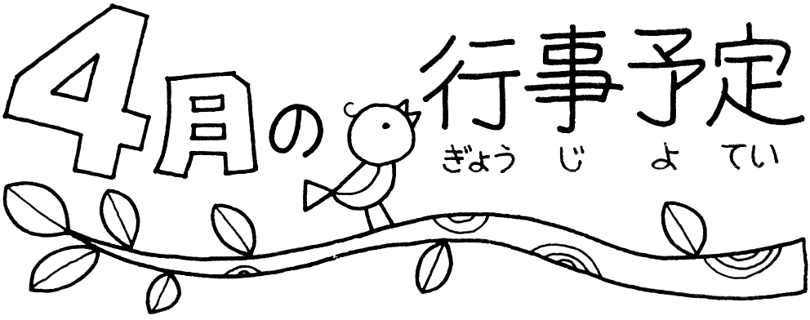

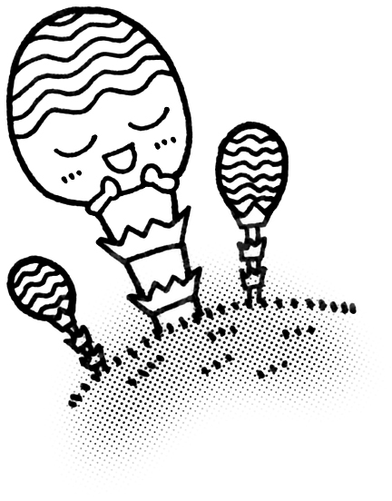

９日（火） 入学式
１０日（水） ３時間授業 給食なし １１時下校
１１日（木） 通学班会 給食開始
１２日（金） 身体測定・視力検査（体操服で行います。）
ＰＴＡ学級委員選出会（低学年）
１６日（火） 聴力検査
１７日（水） １年生を迎える会
１９日（金） 先生たちの研究会のため、給食後 １３時３０分集団下校（お迎え当番なし）
２４日（水） 交通安全教室 通学路点検のため５時間授業 １5時１０分集団下校（お迎え当番なし）
２７日（土） ＰＴＡ授業参観日・総会・懇談会 １０時１０分学年下校（お迎え当番あり）

５月７日（火） ２７日の参観日の振替休業日
５月８日（水） 通常授業 １３時３０分下校（お迎え当番あり）←入学説明会で配布した予定が変更にな りました。よろしくお願いします。
※５月９日（木）～１５日（水）は家庭訪問です。
家庭訪問中は給食を食べて、１３時５０分集団下校（お迎え当番なし）となります。

１年生の下校について
お迎えを、よろしくお願いします。（名札に貼ったシールの色と地区です。）
橙色 | 白山、若松、光ヶ丘、音羽
黄色 | 精華、上野、十九田、白山
紫色 | 上山、弁天、住吉、虎渓山、
ピンク | 本土児童館（小田町、上山）、中央陸橋（大正町、宮前、本町、大日、虎渓、豊岡）
緑色 | たじっこクラブ、ぐんぐん
黄緑 | 金岡、陶都の杜
水色 | 長瀬、西坂
・第２運動場プールの壁に下校班の札があり、その前にグループごとに並びます。当番の方は「さようなら」のあいさつの後、各班の所に来てくださり、人数の確認をしてから一緒に下校してください。
・４・５月中旬までは、４時間授業の予定です。（下校時刻は学年通信にてお知らせします。）
・通常と違う下校の場合（お迎え等）は、必ず連絡帳でお知らせください。
・５月２０日（月）からは、自分たちで下校する予定です。（１４時２０分ごろ下校予定です。各方面途中まで担任が付きます。可能な方は、途中まで迎えに出かけていただけるとありがたいです。）
・お迎え当番の方は、翌日の当番の方に黄色い旗と地区別の当番名簿を渡してください。

がくしゅうのよてい

４がつ１０にち（か）～１２にち（きん）
 |  | １じかんめ | ２じかんめ | ３じかんめ | ４じかんめ | げこう | もちもの
１０  にち  すい | あさのかい | せいかつ | がっかつ | せいかつ |  |  | ・せいかつのきょうかしょ  ・あかしろぼうし（まだのひと）  ・入学通知書(まだの人)  ・学級委員選出会出欠票（１０日まで）  ・引き取り確認カード・緊急連絡票（学校保管用を提出 １１日まで）  ・保健関係の書類（１２日まで）
 |  | げんきな  あいさつ  といれの  つかいかた  じょうずにつかえるようにしようね。 | おかえりの  ようい  かえりのよういのしかたをおぼえるよ。 | おかえりの  ようい  ちくべつにならぶれんしゅうをするよ。 |  | おむかえ  １１じ
１１  にち  もく | つうがくはんかい | がっかつ | こくご | おんがく | がっかつ |  | ・こくご、おんがくの  きょうかしょ  ・おどうぐばこ  ・さんすうせっと（まだのひと）  ・かきかたぺん（まだのひと）  ・きゅうしょくせっと
 |  | おどうぐばこのなか  つくえのなかをじょうずにせいとんするよ。 | なまえの  おけいこ  おおきくただしくかくよ。 | どきどきどん  １ねんせい  うたをおぼえるよ。 | たのしい  きゅうしょく  きゅうしょくじゅんびのしかたをおぼえるよ。 | おむかえ  1じ30ぷん
１２  にち  きん | ほうそうしどう | ぎょうじ | せいかつ | さんすう | おんがく |  | ・せいかつ、さんすう、おんがくのきょうかしょ  ・たいそうふくをきてくる
 |  | しんたいそくてい  いろいろなけんさをするよ | うんどうじょうのつかいかた  うんどうじょうのやくそくをおぼえるよ | なかよし  えをみておはなしをするよ | １ねんせいをむかえるかいのれんしゅう  おおきなこえでうたうよ。 | おむかえ  1じ30ぷん

※まいにちもってくるもの
れんらくちょう・れんらくぶくろ・ふでばこ・したじき・なふだ（まいにちつけてきます。）
きゅうしょくセット（ナフキン・マスク・はぶらし・コップ）→１１日から
書 類 | 確認していただくこと・提出方法など | 提出期限
ＰＴＡ学級・学年委員選出会出欠票 | 出欠を記入してください。  欠席される方は、委任状（印鑑を押して）を出してください。 | １０日  （水）
引き取り確認カード・緊急連絡票 | 学校保管用を提出してください。お迎えの可能な方のお名前は多数お書きください。また、今後職場を変更された場合は、ご連絡ください。 | １１日  （木)
健康診断前の保健調査 | 異常のないところは斜線（／）を入れ、表紙に平熱を記入してください。 | １２日  （金）
歯・口腔の保健調査票 | 該当することに○をつけてください。
目についての保健調査 | 該当することに○をつけてください。
結核検診問診票（水色） | 記入していただき、配付された封筒に入れて提出してください。  ペンで記入してください。（鉛筆書き不可）
健康調査票【整形外科】(緑色) | 該当することに○をつけてください。
学校心臓検診調査票 | 必要事項を記入してください。

おどうぐばこの中にいれておくもの
のり（水のり、カップのり）、はさみ、クーピーまたはいろえんぴつ、かきかたペン、なまえペン（ゆせいペン）、カスタネット、クレパス、じゆうちょう
※上記のものは学校に置いておきます。入ってないものがありましたら持たせてください。

☆新しい環境になり、どの子もきっと疲れて帰ることと思います。今日はゆっくり休んで、明日から元気に登校できるように、ご家庭でのご協力をよろしくお願いします。毎日、新しいことをたくさん覚えて帰ります。１日の様子をお子さんから聞いたり、早めに休むことができるように生活リズムを整えたりして、毎日元気に登校できるようによろしくお願いします。

